HURÁ NA PRÁZDNINY

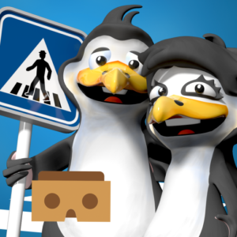

Nezapomínejte na bezpečnost!!!

- Uzamkni vždy při odchodu dveře do bytu nebo domu a nezapomeň zavřít
všechna okna
- Domluv se s rodiči, které plynové a elektrické spotřebiče musí být při tvém
obchodu vypnuty
- Informuj vždy rodiče, kde jsi a co děláš
- Oznam rodičům, ve škole nebo policii, kdyby Tě někdo obtěžoval nebo když někdo
tobě nebo kamarádům ubližuje
- Přecházej opatrně a pozorně přes silnici, rozhlédni se na obě strany
- Dávej pozor na své jízdní kolo, pokud je necháš bez dozoru, vždy je připevni zámkem,
například ke sloupu
- Pozor na oheň – nehraj si se sirkami, ani s petardami
- Zapamatuj si telefonní číslo policie – 158 a tísňové linky – 112
- Nenos klíče od bytu viditelně na krku
- Neotvírej neznámým lidem, když jsi sám doma

- Neříkej do telefonu neznámým lidem, že jsi sám doma a kdy se rodiče vrátí
- Nechoď nikam s neznámými lidmi a nic si od nich neber
- Neukazuj nikomu své peníze
- Nezvi domů kamarády bez svolení rodičů
- Vyhýbej se hraní her na počítači

